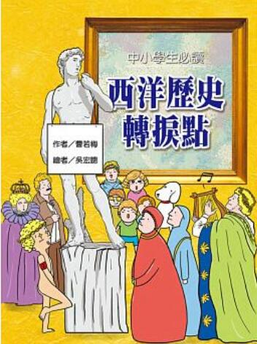
新 书 推 荐
類 別: 青少年文學(史地傳記)
中文書名：《中小學生必讀西洋歷史轉淚點》
Zhong Xiao Xue Sheng Bi Xu Xi Yang Li Shi Zhuan Lei Dian
作 者：曹若梅 繪者:吳宏聰 Cao Ruo Mei
出 版 社：聯經出版社
代理公司：ANA
出版日期：2015.09.09
頁 數：240頁（平裝＼單色印刷）
審讀資料：樣書＼部份樣章

內容簡介：
權威歷史老師，再次出擊，帶你直擊歷史真相！
參與精采奧運的體育饗宴，重現西方孔子的精神典範
揭開玫瑰純露的保養秘方，歌頌人類首次航海的大冒險
帶領黑奴重返自由的林肯，記取世界大戰的慘烈犧牲
多次受邀參與歷史節目專訪的曹若梅老師，
以靈活生動的故事，跳脫教條式的課本內容，
讓學習歷史不再只是呆板的重點背誦，引導學生思考歷史發展的來龍去脈，
重溫每個歷史時代的真實情景，再現歷史人物的風骨典範。
你準備好了嗎？一起來乘坐時光機，世界歷史的脈動近在眼前！

作者介紹：
曹若梅
1962年1月24日生於台北，祖籍北京。
曾任五常國中、福安國中歷史教師，台灣師範大學歷史系畢業。
1992年，應僑委會選派，擔任「中華文化復興委員會」哥斯大黎加分會暑期華文教師。
1989年、1990年、1991年，擔任「中華文化復興委員會」馬尼拉分會暑期華文教師。
1988年台灣中學教師組演說比賽第三名。
1984-1988年國語文競賽北市教師組五次冠軍。
曾任台灣編譯館國中歷史教科書編輯委員、仁林公司社會科課本執筆、國語日報之歷史故事專欄執筆。
現執筆於《國語青少年月刊》及《國語週刊》，著作有：《中小學生必須認識的台灣歷史人物》、《中小學生必讀的西洋人物故事》、《中小學生必須認識的中國歷史人物》、《中小學生必讀中國歷史轉捩點》等書。
繪者簡介
吳宏聰
出生於人們都很和藹善良的台灣宜蘭，五專讀的是機械科，因為喜歡繪畫，無法忘懷亂畫的樂趣，大學讀視覺傳達設計系。目前仍努力畫圖中。

目錄：
作者序
古典社會：人類文明的珍貴寶藏
文明的起源──兩河流域
看奧運知歷史
柏拉圖《理想國》
通天徹地亞里斯多德
斯巴達三百壯士
歐基里德《幾何原本》
鐵血大帝大流士
羅馬無冕王凱撒
暴君焚城錄──尼祿
基督徒皇帝君士坦丁
中古社會（一）：東西方交流的開端
城堡生活不浪漫
「聖戰」──十字軍東征
漫遊千里的馬可波羅
玫瑰純露的祕密
中古社會（二）：文藝復興與地理大發現
文藝復興巨匠米開朗基羅
「君權至上」──馬基維利
千里之外的麥哲倫
情海浮沉的亨利八世
宗教改革喀爾文
近代社會（一）：啟蒙運動的改革新浪潮
一代文豪莎士比亞
「知識就是力量」──培根
「我思故我在」──笛卡兒
皇帝的「瑪法」──湯若望
英國國會的演變
巴士底監獄祕辛
「三權分立」──孟德斯鳩
勇闖極地的白令
主張「民貴君輕」的盧梭
科學達人富蘭克林
民主鬥士拉法葉
近代社會（二）：工業革命後的百花齊放
種痘防天花──琴納
拉馬克的演化論
數學王子高斯
浪漫詩人拜倫
蘇菲的數學世界
安徒生的童話王國
鐵路之父史蒂文生
解放黑奴的林肯
童工辛酸史
北京名人羅伯特．赫德
太陽的戀人梵谷
現代社會：世界大戰的風起雲湧
鋼鐵人史達林
夢的解析者佛洛伊德
凡爾賽宮的條約
戰後的金融風暴
戰爭與和平
史達林格勒攻防戰
不能說的祕密雅爾達密約
臨危不懼邱吉爾
「以退為進」敦克爾克大撤退
危機總動員的杜魯門
以阿戰爭何時休

版權聯絡人：
Dony Hsu ( 许伯全)
Email： service@nurnberg.com.tw∣2366175957＠qq.com

